
Закон добра.
“Будь добр к ближнему, и добро вернётся к тебе”
Закон познания.
“Стремись познавать себя и мир.
Овладевай знаниями и готовься к самостоятельной жизни”
Закон заботы.
“Прежде чем требовать внимания к себе, прояви его к окружающим людям. Помни об их интересах, нуждах, потребностях”
Закон взаимоотношений.
“Главное – относись к людям так, как хочешь,
чтобы относились к тебе”
3акон милосердия.
“Тебе сегодня хорошо, но рядом могут быть люди, у которых слёзы на глазах. Не забывай о них!”
Закон уважения.
“Хочешь, чтобы тебя уважали, уважай права и интересы других людей, а также старайся жить так, чтобы людям с тобой было хорошо”
Закон смелости.
“Вчера ты струсил, но сегодня ты у нас в коллективе.
Будь смел!”
Закон чести.
“Вспоминай о своей физической силе только наедине с собой.
Помни о своей духовной силе, долге, благородстве, достоинстве”
Закон правды.
“Запомни, правда нужна не только тебе, но и окружающим тебя людям. Будь правдив!”
Закон свободы.
“Каждый человек хочет быть свободен.
Отстаивая свою свободу, не забывай о свободе другого человека”
Закон здоровья.
“Береги своё здоровье и здоровье окружающих тебя людей”
Закон дружбы.
“Дорожи школьной дружбой, цени свой класс и школу.
Научись радоваться не только своим успехам, но и успехам товарищей”
Закон класса.
“В колективном творческом деле обязательно участвуют

все 14 ребят класса и классный руководитель”



Ф.И. учащегося | Поручение
Афанасьева Анастасия | Староста класса
Баданина Елизавета | Цветовод
Белов Алексей | Поиск
Деркач Данил | Порядок
Деркач Дарья | Порядок
Ерхан Ксения | Цветовод
Зубаирова Анастасия | Совет учащихся
Кадочникова Елена | Знание
Казанцева Кристина | Пресс-центр
Кузнецов Семен | Дежурство
Морозов Максим | Поиск
Медведев Владислав | Искусство
Семенчук Кирилл | Здоровье
Уракова Юлия | Пресс-центр



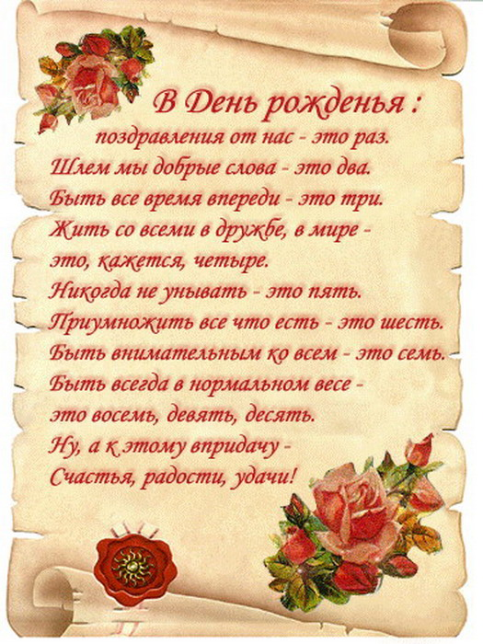

Осень
Морозов Максим | 06.09.2000
Ерхан Ксения | 11.10.2000
Зима
Кадочникова Елена | 03.12.1999
Семенчук Кирилл | 11.11.1999
Весна
Афанасьева Анастасия | 10.05.2000
Деркач Данил | 29.04.2000
Деркач Дарья | 29.04.2000
Зубаирова Анастасия | 08.04.2000
Казанцева Кристина | 15.04.2000
Кузнецов Семен | 06.04.2000
Лето
Баданина Елизавета | 21.08.2000
Белов Алексей | 08.07.2000
Медведев Владислав | 21.06.2000
Уракова Юлия | 14.07.2000



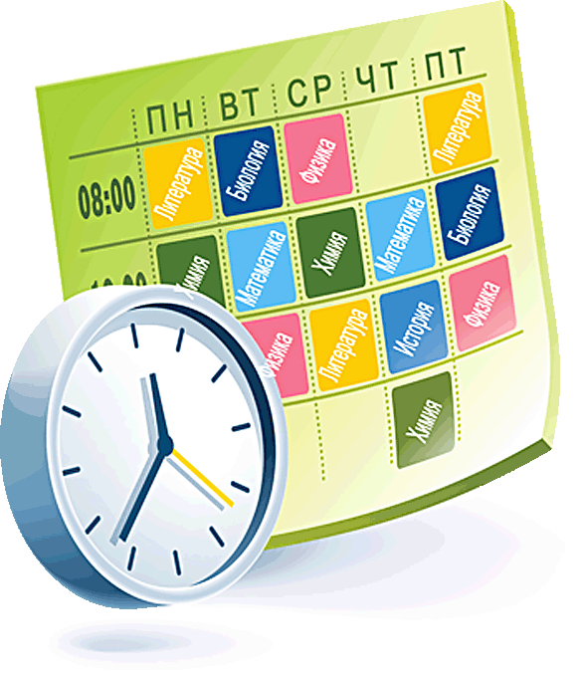
 | понедельник | вторник | среда
1 | Физика | Алгебра | Физика
2 | МХК | Русский яз. | ГИА (м)
3 | Информатика | Химия | Алгебра
4 | Алгебра | Англ. язык | Англ. язык
5 | Информатика | Русский яз. | Информатика
6 | География | Физкультура | Музыка
 | четверг | пятница | суббота
1 | Биология | Русский яз. | География
2 | Геометрия | Геометрия | Физкультура
3 | Литература | Химия | Литература
4 | Обществознание | Англ. язык | ОБЖ
5 | История | Биология | Черчение
6 | Физкультура | История | технология


I четверть | 01.09.14 - 26.10.14
Осенние каникулы | 27.10.14 – 04.11.14
II четверть | 05.11.14 – 30.12.14
Зимние каникулы | 31.12.14 – 11.01.15
III четверть | 12.01.54 – 14.03.15
Весенние каникулы | 15.03.15 – 25.03.15
IV четверть | 26.03.15 – 27.05.15

Понедельник  1 урок 8.30 - 9.15  2 урок 9.25 - 10.10  3 урок 10.20 - 11.05  4 урок 11.30 - 12.15  5 урок 12.25 - 13.10  6 урок 13.20 - 14.05 | Четверг  1 урок 8.30 - 9.10  2 урок 9.20 - 10.00  3 урок 10.10 - 10.50  4 урок 11.20 - 12.00  Классный час 12.00-12.30  5 урок 12.40 - 13.20  6 урок 13.30 - 14.10



II четверть
№ | Сроки | КТД
1 | 11.11 | Смотр классных уголков
2 | ноябрь | Месячник профориентации
3 | 11 ноября | Конкурс  “Экомода - 2015”
4 | 12.11 | Классный час “В мире профессий”  Встреча с людьми разных профессий.
5 | 20.11 | Конкурс рисунков  “Все профессии нужны…”
6 | 09.11 | Игра по станциям  “Путешествие в этикет”
7 | 26.11 | Классные мероприятия  “Всемирный День Матери”
8 | 10.12 | Классный час  “День Героя Отечества”
9 | 17.12 | Классный час  “День конституции 12.12”
10 | 11-14.12 | Конкурс ДПТ ”Зимняя мастерская”
11 | 23-24.12 | Конкурс ”Минута Славы”








№ | Апрель | 1 | 2 | 3 | 4 | 6 | 7 | 8 | 9 | 10 | 11 | 13 | 14 | 15 | 16 | 17 | 18 | 20 | 21 | 22
1 | Афанасьева Анастасия
2 | Баданина Елизавета
3 | Белов Алексей
4 | Деркач Данил
5 | Деркач Дарья
6 | Ерхан Ксения
7 | Кадочникова Елена
8 | Казанцева Кристина
9 | Кузнецов Семен
10 | Медведев Влад
11 | Морозов Максим
12 | Семенчук Кирилл
13 | Уракова Юлия
14 | Зубаирова Анастасия
15 | Музыка Любовь


КОМАНДА:

“ОПТИМИСТЫ”

ДЕВИЗ:

“Наш девиз не унывать!
Все пройти и все узнать!”

Мы навестили центр
“Я живой”
Мы посетили кинолекторий
“Мотив стать чемпионом”

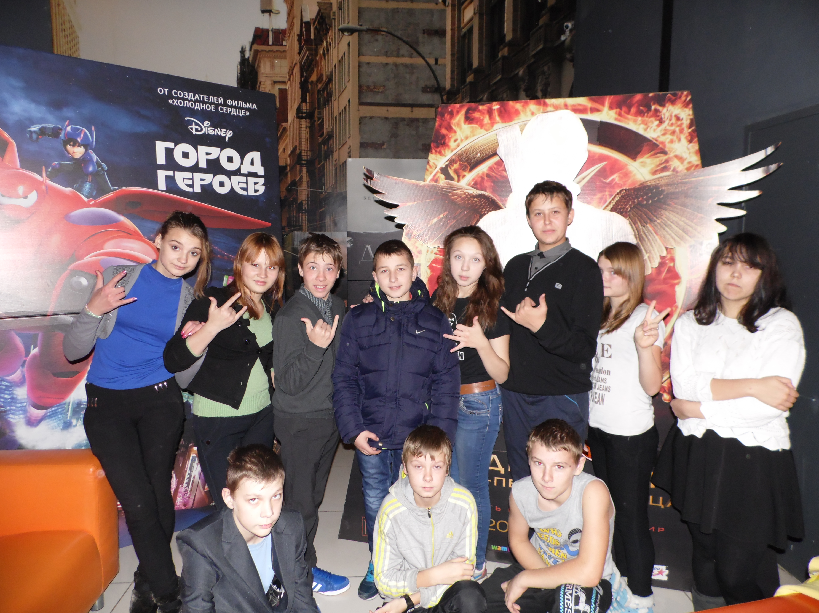
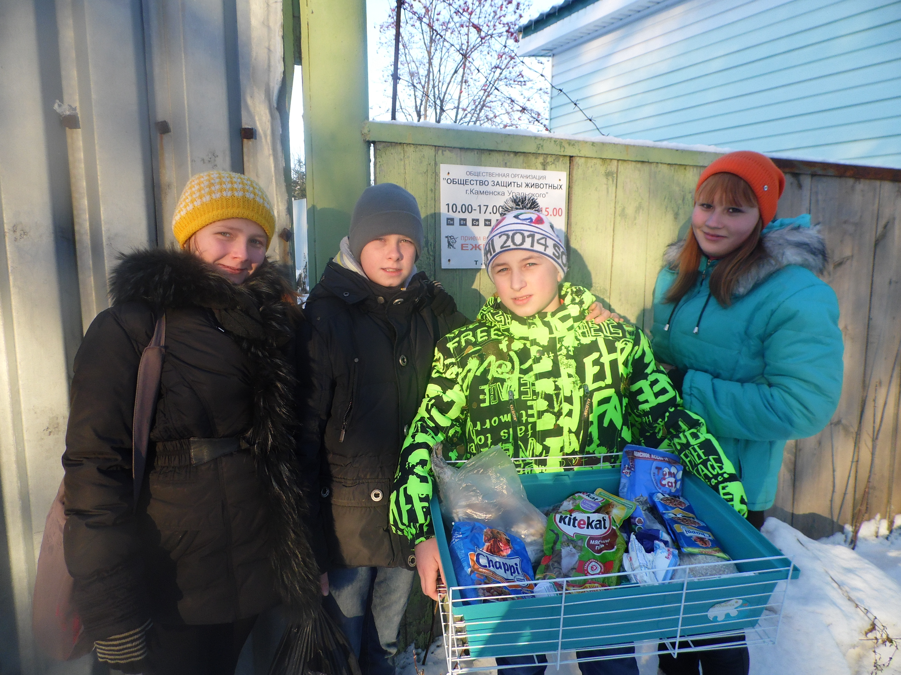

Мы заняли 1 место в “Конкурсе агитбригад по ПДД”

Мы приняли участие в Митинге, посвященном воинской славе и отваге.

УРА! УРА! УРА!
Мы заняли 2 место в
Осеннем кроссе-2014.

Мы приняли участие в конкурсе листовок “01”
Мы приняли участие в “Кроссе Наций – 2014”

IV четверть
№ | Сроки | КТД
1 | 02.04 | Смотр строя и песни “Мы этой памяти верны”
2 | 03.04 | Конкурс “А ну-ка, парни”
3 | 1-4.04 | Смотр классных уголков (уголок 70 лет Победе)
4 | 7.04 | Всемирный день здоровья
5 | 2.04 | Классный час “ЗОЖ!”  Инструктаж по ППБ
6 | 9.04 | Классный час “Героям космоса посвящается…”  Инструктаж по ДТП
7 | 20.04 | Экологический субботник
8 | 23.04 | Классный час  “Ратная слава каменцев”
9 | 20-23.04 | Конкурс рисунков ”Салют, Победе!”
10 | 22-23.04 | Конкурс чтецов ”Войны священной страницы”
11 | 15.04 | Викторина “Великая война Великого народа”
12 | 30.04 | Спортивная эстафета ”Весна Победы”
13 | 05.05 | Урок Памяти “Помним.Гордимся.Наследуем.”
14 | 3-8.05 | Акция ”Поздравь ветерана”
15 | 7.05 | Урок мужества
16 | 27-28.05 | Фотовыставка ”Бессмертный полк”
17 | 12-14.05 | Фотовыставка “Школьные годы 2014-2015”



